Nota de Prensa N° 148-2013
LAS EXPORTACIONES SUMARON US$ 3 010 MILLONES EN ABRIL

Las exportaciones peruanas ascendieron a US$ 3 010 millones en abril, registrando una contracción de 4,3% respecto de similar mes del año anterior. Con este resultado el valor de las exportaciones en el acumulado enero-abril ascendió a US$ 13 055 millones, monto que representó una reducción de 13,6% en comparación con similar periodo del 2012.

Exportaciones Tradicionales

En abril, las exportaciones tradicionales sumaron US$ 2 203 millones, lo que representó una contracción de 4,7% en comparación con similar mes del año anterior.

- Las exportaciones del sector minero totalizaron US$ 1 608 millones, lo que representó una contracción de 6,0% respecto de abril de 2012. No obstante, el comportamiento en el desagregado por producto es variado. Por un lado, disminuyeron las exportaciones de plomo (-32,2%), metales menores (-28,1%), cobre (-5,5%) y oro (-3,1%); pero aumentaron las exportaciones de plata (143,3%), hierro (42,7%) y zinc (32,5%).

- El valor exportado del sector pesquero ascendió a US$ 121 millones en abril, lo que representó una contracción de 25,6% respecto de abril del año anterior, explicado por las menores exportaciones de aceite de pescado (-43,8%) y harina de pescado (-18,9%).

- Las exportaciones de petróleo y gas natural ascendieron a US$ 453 millones en abril, monto superior en 8,4% respecto de similar mes del año pasado, resultado determinado por las mayores exportaciones de crudo (94,7%) y gas natural (11,3%), no obstante el retroceso de las exportaciones de derivados (-6,9%).

- Finalmente, las exportaciones agrícolas crecieron 11,7% en abril, alcanzando un valor de US$ 21 millones. En este mes, destacó la exportación de azúcar (que ascendió a US$ 3 millones y que en abril del 2012 tan sólo sumó US$ 3 616) y del grupo de productos clasificados como “resto” (que incluye a lanas, chancaca, coca y melazas) que creció 72,0%; sin embargo, el café principal producto exportado, registró una contracción de 13,2%.

Exportaciones No Tradicionales

Las exportaciones no tradicionales ascendieron a US$ 788 millones en abril, lo que representó una contracción de 1,9% respecto del mes del año anterior.

Según sectores, el agropecuario sigue siendo el más importante sector exportador no tradicional, con una participación del 25% del total. Le siguen en orden de importancia el sector textil (18% del total), químico (15% del total) y siderúrgico-metalúrgico (11% del total), pesquero (11%), minero no metálico (8%), resto (7%) y metal-mecánico (5%).

- Las exportaciones de productos agropecuarios ascendieron a US$ 197 millones, monto que representó un crecimiento de 8,4% respecto de abril del 2012. Las paltas frescas o secas, espárragos frescos o refrigerados y espárragos preparados o conservados sin congelar, fueron los principales productos exportados de este sector.

- Por su parte, el monto exportado del sector textil fue de US$ 142 millones en abril, cifra inferior en 14,1% a la registrada en similar mes de 2012. Según grupo de productos, retrocedieron las exportaciones de prendas de vestir y tejidos; en cambio, crecieron las exportaciones de hilados y fibras textiles.

- Las exportaciones de productos pesqueros sumaron US$ 86 millones lo que representó una crecimiento de 16,5% respecto de abril del 2012. En este mes, sobresalieron las exportaciones de merluzas, langostinos congelados sin cocer y conchas de abanico, entre otros.

- Las exportaciones del sector químico alcanzaron los US$ 119 millones en abril, monto que representó una contracción de 10,7% respecto de similar mes del año anterior. En este mes, disminuyeron las exportaciones de las demás placas de polímeros de polipropileno, lacas colorantes y ácido sulfúrico, entre otros.

- En el caso de los productos metal-mecánicos, el valor exportado de este sector fue de US$ 39 millones, cantidad inferior en 34,0% respecto de abril del 2012. Este resultado se explicó por las menores exportaciones de los demás conductores eléctricos de cobre; máquinas de sondeo o perforación autopropulsadas; y bolas y artículos similares para molinos de fundición de hierro o acero, entre otros.

- Las exportaciones del sector siderúrgico-metalúrgico ascendieron a US$ 91 millones, registrando un crecimiento de 0,7% respecto de abril del 2012. El alambre de cobre refinado, zinc sin alear y las demás barras laminadas en caliente, fueron los principales productos exportados de este sector.

- El valor exportado del sector minero no metálico ascendió a US$ 62 millones, monto que representó un crecimiento de 29,7% respecto de abril del 2012, al incrementarse las exportaciones de las demás botellas, frascos; fosfatos de calcio naturales; y cemento portland; entre otros.

Finalmente, respecto al destino de nuestras exportaciones, cabe mencionar que en el acumulado enero-abril Estados Unidos ocupó el primer lugar, con una participación del 17% del total, seguido de China (15% del total), Suiza (9% del total), Canadá (7% del total) y Japón (6% del total), entre otros destinos.

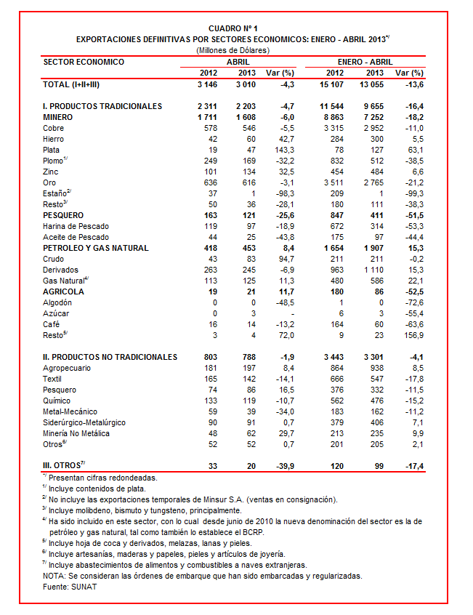

Gerencia de Comunicaciones e Imagen Institucional
Lima, viernes 21 de junio del 2013.

